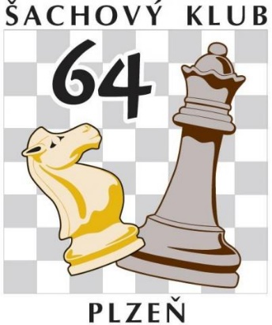

Šachový klub 64 Plzeň pořádá na 20.ZŠ

Šachový kroužek

Šachový kroužek má na 20. ZŠ již několikaletou tradici. Šachy vhodně kombinují logiku s plánováním a rozvíjí tak v dětech uvažování v souvislostech, čehož mohou následně využít ve škole, ale i v soukromém životě.

V letošním školním roce bude kroužek probíhat:

Každou středu od 15h do 16h, úvodní hodina 6. října
Cena za kroužek od října do prosince cca 300 Kč

V případě dotazů se neváhejte obrátit na vedoucího kroužku:

Ing. Václav Hrdlička
šachový trenér 3. třídy
tel.: 602 331 113
email: vaclav.hrdlicka@seznam.cz

------------------------------------------------------------------------------------------------

Předběžná přihláška:

Jméno:
Příjmení:
Třída:
Úroveň: začátečník/pokročilý (nehodící se škrtněte)
Kontakt (telefonní číslo nebo email zákonného zástupce):

